排序算法学习

目录
1. 任务目标 1
1.1. 功能目标 1
1.2. 学习目标 1
2. 软件结构图 2
2.1. 软件结构图 2
3. 算法设计 2
3.1. 算法复杂度 2
3.2. 具体排序算法设计 3
4. Qt的基础知识 3
5. 界面设计 3
5.1. 界面设计 3
6. 常用知识储备 3
6.1. git相关 3
6.2. word相关 3
7. 参考文档 3
7.1. 参考网页 3
7.2. 参考文档 3

任务目标

功能目标

学习目标
基于该框架的功能实现希望得到以下学习目标：
- 设计模式
将该框架组入一些之前所学的设计模式，并且将运用设计模式带来的进行阐述。
- 算法相关
掌握排序相关的算法，并将算法中的难点和重点一一列举，最终目标是可以达到通过“白板面试”的水平。
- Qt相关
掌握Qt界面相关的知识，并不断地对Qt相关的知识进行总结。

心路历程
时间结点 | 具体想法 | 实现情况
19-01-20 | 实现俩个模块，通过界面RANKWidget触发可以自由的启动一些小的demo，进而验证自己的想法是否正确，最好是触发demo的时机和实际上demo的制作过程是解耦的，我提供一个类只要以后继承该类，我就会动态的有选择性触发该demo的开启，起名加RANKDemo。  实现迭代器模式，自定义工具类，起名叫RANKTool
19-01-26 | 添加c加加进阶模块，学习常用的编程思想

软件结构图

软件结构图

设计模式
表 2-1具体的设计模式
具体的设计模式 | 该模式具体作用 | 该模式的优势
策略模式 | 平滑地处理算法的切换 | 使用哪一种算法和该算法本身解耦合
代理模式 | 为其他对象提供一种代理以控制对这个对象的访问 | 网上关于代理模式的优势给出的答案比较模糊，这里阐述一下自己的理解  增强了客户端(RankWidget)的功能，并且客户端只关心最后的实现结果，不关心具体如何实现。其次站在具体实现者的角度来讲（RealRank）,我只关心如何实现(AbstractRank)需要我实现的那些功能，调用和具体实现解耦。最后具体的实现可以封装成一个动态库，增加商用价值。

类图
框架的类图见图 2-1；
{RankWidget怎么也没有想到它的后面跟着那么多的类，它只是想着我设置那种排序类型，然后实现具体的排序功能}
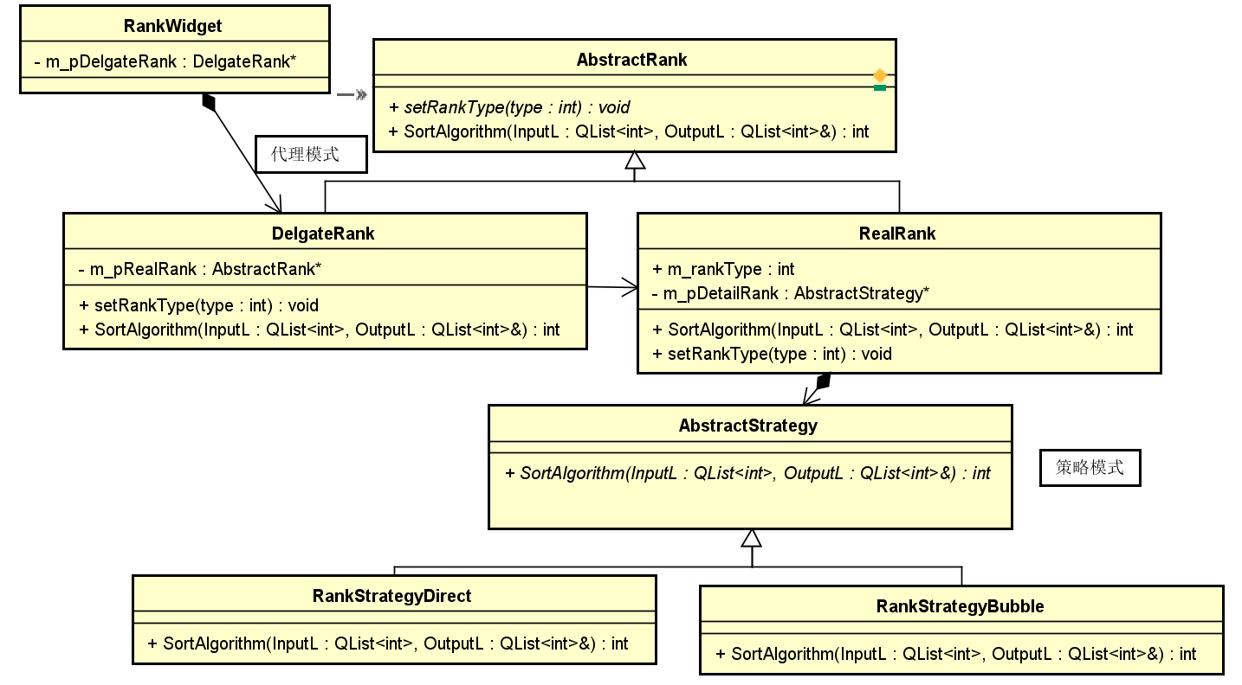
图 2-1类图

算法设计

算法复杂度

各排序方法的算法复杂度

表 3-2算法复杂度
排序方法 | 时间复杂度(平均) | 时间复杂度(最坏) | 时间复杂度(最好) | 空间复杂度 | 稳定性
插入排序 | O(n²) | O(n²) | O(n) | O(1) | 稳定
冒泡排序
希尔排序
选择排序
快速排序
归并排序
计数排序
基数排序

算法复杂度相关概念
稳定：如果a原本在b前面，而a=b，排序之后a仍然在b的前面。
不稳定：如果a原本在b的前面，而a=b，排序之后 a 可能会出现在 b 的后面。
时间复杂度：对排序数据的总的操作次数。反映当n变化时，操作次数呈现什么规律。
空间复杂度：是指算法在计算机内执行时所需存储空间的度量，它也是数据规模n的函数。

具体排序算法设计

插入排序

冒泡排序

算法描述
冒泡排序是一种简单的排序算法。它重复地走访过要排序的数列，一次比较两个元素，如果它们的顺序错误就把它们交换过来。走访数列的工作是重复地进行直到没有再需要交换，也就是说该数列已经排序完成。这个算法的名字由来是因为越小的元素会经由交换慢慢“浮”到数列的顶端。
- 比较相邻的元素。如果第一个比第二个大，就交换它们两个
- 对每一对相邻元素作同样的工作，从开始第一对到结尾的最后一对，这样在最后的元素应该会是最大的数
- 针对所有的元素重复以上的步骤，除了序列末尾已经有序的；
- 重复步骤1~3，直到排序完成。

过程演示

实现简述
冒泡排序相对简单，用双重循环即可：
前提：n个元素
- 第一层循环：循环因子i，遍历[0,n)
- 第二层循环：循环因子j，遍历[0,i)；注意这里遍历的i是个开区间
- 比较j和j+1，如果顺序不否，那么交换；因为是比较j和j+1所以不难理解上一步为什么是开区间(当i = n-1，j = i，的时候j+1=n越界，所以j!=i)

性能分析
- 时间复杂度分析
- 空间复杂度分析
- 稳定性分析

优缺点分析
- 优点分析
- 缺点分析
- 适用场景

希尔排序

位运算相关的知识

字节的基本知识

大小
1字节等于8位

编码格式
- ASCII码：
一个英文字母（不分大小写）占一个字节的空间
一个二进制数字序列，在计算机中作为一个数字单元，一般为8位二进制数。换算为十进制 ，最小值-128，最大值127。如一个ASCII码就是一个字节。
- UTF-8编码：
一个英文字符等于一个字节，一个中文（含繁体）等于三个字节。中文标点占三个字节，英文标点占一个字节。
- Unicode编码：
一个英文等于两个字节，一个中文（含繁体）等于两个字节。中文标点占两个字节，英文标点占两个字节。

换算关系
1B（byte，字节）= 8 bit；
1KB（Kilobyte，千字节）=1024B= 10^3 B；
1MB（Megabyte，兆字节，百万字节，简称“兆”）=1024KB= 10^6 B；
1GB（Gigabyte，吉字节，十亿字节，又称“千兆”）=1024MB= 10^9 B；
1TB（Terabyte，万亿字节，太字节）=1024GB= 10^12 B

位运算基本操作
- 按位取反(~)：
把原来的二进制得到一个新的二进制，原来是0的则变为1,1的则变为0。

- 补码：
补码=符号位(最高位)以后按位取反再加1.
负数是补码，正数原码就是补码啦
计算机是以二进制补码来存储的

//-2的原码是
//100000000000000000000000000000010
//原码变补码：原码变补码去除符号位取反 再加1
//那么-2的补码是
//111111111111111111111111111111110
//补码变原码：补码变原码去除符号位取反 再加1
在取反前减1和在取反后加1的效果是一样的。这就和-3-1=-（3+1）是一个道理

- 按位与and(&)：
相同位的两个数字都为1，则为1；若有一个不为1，则为0。

- 按位异或(^)：
相同位不同则为1，相同则为0

- 按位或(|)：
相同位只要一个为1即为1。

- 右移(>>)：
2~1表示2的一次方 2~4表示2的四次方
把1的位置向右移n位，超出的就舍掉
右移1位即除以2~1；，并且取整。
n>>4==n/(2~4)
15= 0000 0000 0000 0000 0000 0000 0000 1111
15>>1=0000 0000 0000 0000 0000 0000 0000 0111

- 左移(<<)：
把1的位置向左移n位,超出的就舍掉
左移1位即乘以21；，并且取整。

通过位运算、掩码、锁表达更多信息

消息更新标志
假如有64位的int类型那么我们可以通过它表示64个消息类型是否更新
如以下enum定义所示
typedef enum _MSG_TYPE : COInt64
{
MSG_TYPE_ONE = 1 << 1,
MSG_TYPE_TWO = 1 << 2,
MSG_TYPE_THREE = 1 << 3,
MSG_TYPE_FOUR = 1 << 4,
MSG_TYPE_FIVE = 1 << 5,
MSG_TYPE_SIX = 1 << 6,
MSG_TYPE_SEVEN = 1 << 7
} MSG_TYPE;

消息掩码
通过int_64的变量m_mask;来表示那些消息已经被更新，举例当MSG_TYPE_ONE对应的消息被更新后，那只需要m_mask |= MSG_TYPE::MSG_TYPE_ONE;
消息掩码，实际上就是对应的消息是否被更新的标志。

锁
通过int_64的变量m_lock;来表示那些消息不允许被更新，举例当MSG_TYPE_ONE对应的消息被锁定了，（m_lock |= MSG_TYPE::MSG_TYPE_ONE）；

if ((0 != updateFlag & MSG_TYPE::MSG_TYPE_ONE) && (0 == m_lock & MSG_TYPE::MSG_TYPE_ONE))
{
//当m_lock对应MSG_TYPE::MSG_TYPE_ONE的位置上为1，那么该消息则不会被更新；
}

大小端知识

基础知识一
- 0x或0X(数字零+字母x或X)以0x或0X打头紧跟0~9及a~f或A~F等16个符号组成的数是十六进制数。
- 以0开头的0~7等8个数字组成的数被认为是八进制数；C语言没有提供二进制输入、输出记数法。
- 以0开头的0~7等8个数字组成的数被认为是八进制数；C语言没有提供二进制输入、输出记数法。

基础知识二
- 1位可以保存 0 到 1范围的数字（0到2的1次幂）
- 2位可以保存 0 到 4范围的数字（0到2的2次幂：00 01 10 11）
- 4位可以保存 0 到 16范围的数字（0到2的4次幂：0000 0001 0010 0011 ；0100 0101 0110 0111； 1000 1001 1010 1011；1100 1101 1110 1111 ）
- 由前3条可得出结论一个字节八位可以表示俩个16进制的数所以常见的0x12即表示这个字节存储数字18
- 一个字节八位可以保存 0 到 256的数字（0到2的8次幂）

大小端定义
大端模式：是指数据的高字节保存在内存的低地址中，而数据的低字节保存在内存的高地址中，这样的存储模式有点儿类似于把数据当作字符串顺序处理：地址由小向大增加，而数据从高位往低位放；这和我们的阅读习惯一致。
小端模式：是指数据的高字节保存在内存的高地址中，而数据的低字节保存在内存的低地址中，这种存储模式将地址的高低和数据位权有效地结合起来，高地址部分权值高，低地址部分权值低。

大小端举例
下面以unsigned int value = 0x12345678为例，分别看看在两种字节序下其存储情况，我们可以用unsigned char buf[4]来表示value
Big-Endian: 低地址存放高位，如下：
高地址
---------------
buf[3] (0x78) -- 低位
buf[2] (0x56)
buf[1] (0x34)
buf[0] (0x12) -- 高位
---------------
低地址
Little-Endian: 低地址存放低位，如下：
高地址
---------------
buf[3] (0x12) -- 高位
buf[2] (0x34)
buf[1] (0x56)
buf[0] (0x78) -- 低位
--------------
低地址

内存地址 | 小端模式存放内容 | 大端模式存放内容
0x4000 | 0x78 | 0x12
0x4001 | 0x56 | 0x34
0x4002 | 0x34 | 0x56
0x4003 | 0x12 | 0x78

大小端的意义
为什么会有大小端模式之分呢？这是因为在计算机系统中，我们是以字节为单位的，每个地址单元都对应着一个字节，一个字节为 8bit。但是在C语言中除了8bit的char之外，还有16bit的short型，32bit的long型（要看具体的编译器），另外，对于位数大于 8位的处理器，例如16位或者32位的处理器，由于寄存器宽度大于一个字节，那么必然存在着一个如何将多个字节安排的问题。因此就导致了大端存储模式和小端存储模式。例如一个16bit的short型x，在内存中的地址为0x0010，x的值为0x1122，那么0x11为高字节，0x22为低字节。对于 大端模式，就将0x11放在低地址中，即0x0010中，0x22放在高地址中，即0x0011中。小端模式，刚好相反。我们常用的X86结构是小端模式，而KEIL C51则为大端模式。很多的ARM，DSP都为小端模式。有些ARM处理器还可以随时在程序中(在ARM Cortex 系列使用REV、REV16、REVSH指令 [1] )进行大小端的切换。

大小端应用
目前Intel的80x86系列芯片是唯一还在坚持使用小端的芯片，ARM芯片默认采用小端，但可以切换为大端；而MIPS等芯片要么采用全部大端的方式储存，要么提供选项支持大端——可以在大小端之间切换。另外，对于大小端的处理也和编译器的实现有关，在C语言中，默认是小端（但在一些对于单片机的实现中却是基于大端，比如Keil 51C），Java是平台无关的，默认是大端。在网络上传输数据普遍采用的都是大端。

大小端检查
https://baike.baidu.com/item/大小端模式/6750542?fr=aladdin

定长协议和变长协议的处理

定长协议
typedefy struct _constantMsg
{
char msgName;
int msgType;
int64 mask;
}constantMsg;

变长协议
如下变长协议的格式基本上是有一字段（constNum）告诉你会有多少个其他结构体的 类型。
typedefy Max_Length 10
typedefy struct _variationalMsg
{
char msgName;
int msgType;
int64 mask;
int constNum;//下面结构体的个数
constantMsg conMsg[Max_Length];
}variationalMsg;

C加加进阶

编程思想

泛型编程

动机
泛型编程（Generic Programming）最初提出时的动机很简单直接：发明一种语言机制，能够帮助实现一个通用的标准容器库。

总结
它是把数据类型作为一种参数传递进来。

举例
//函数模板
templete <typename T>
T function( T input,T input2)
{
}
//类模板
templete <typename T1，typename T2>
class MyClass
{
private:
T1 m_type1;
T2 m_type2;
}
//带默认类型的类模板
templete <typename T1，typename T2 = int>
class MyClass
{
private:
T1 m_type1;
T2 m_type2;
}

元编程

Qt的基础知识

界面设计

界面设计

常用知识储备

git相关

word相关

参考文档

参考网页
网页：https://www.cnblogs.com/onepixel/articles/7674659.html
详细的介绍了十种排序算法，并配有动图。

参考文档

